
新龙湖大五班
2026/1/13
天气：晴

”
01入园情况
入园情况：今天来了33位小朋友，2位幼儿请假。
幼儿园生活充实而有趣。清晨，幼儿自主完成签到、整理水杯、翻椅入座和饮用牛奶，之后有目的的进行区域计划进行游戏，来开启活力满满的一天。
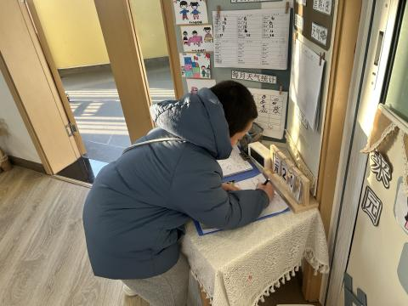

02区域活动

今日建构区活动中，幼儿们自主选择积木、彩色拼插棒、几何拼图板等材料开展游戏。部分幼儿围坐在桌前，用拼插棒在塑料框上进行插拼，手指灵活地将不同颜色的拼插棒插入孔洞，还会对照几何拼图板上的图案调整位置；有幼儿手持笔在记录纸上写写画画，似乎在规划建构造型。另有两名幼儿合作搭建积木，男孩将长条积木逐层叠放，女孩则递出积木块辅助，两人配合着搭建出带有立柱的造型，过程中还会用语言交流搭建的位置和方式。
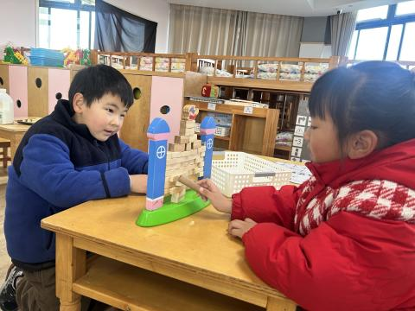
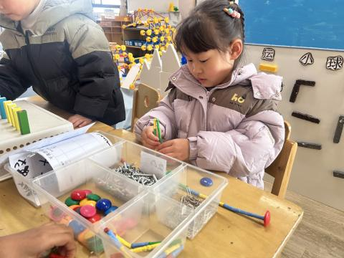
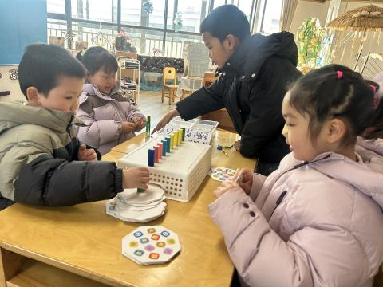

03升旗活动
活动名称：综合：冬天的秘密
活动介绍：冬天是一年当中最寒冷的季节。冬季是部分地区一年四季中的第四季，由于天气转冷（赤道地区除外），在很多地区都意味着沉寂和冷清。生物在寒冷来袭的时候会减少生命活动，很多植物会落叶，动物会休眠，候鸟会飞到较为温暖的地方过冬。本次活动主要通过自己观察、寻找冬天的季节特征后能积极、大胆地用较连贯的语言向同伴介绍自己的发现，从中进一步加深对冬天的认识，激发对大自然的热爱之情，同时也培养了热爱冬天的美好情感。
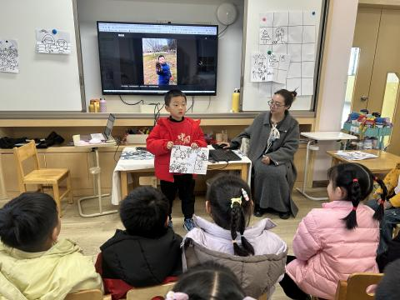
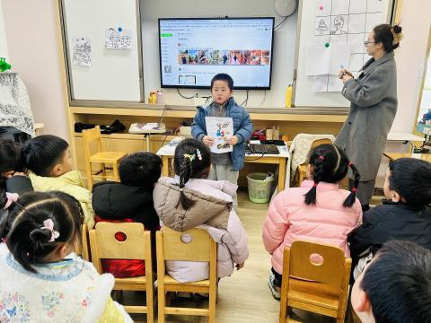
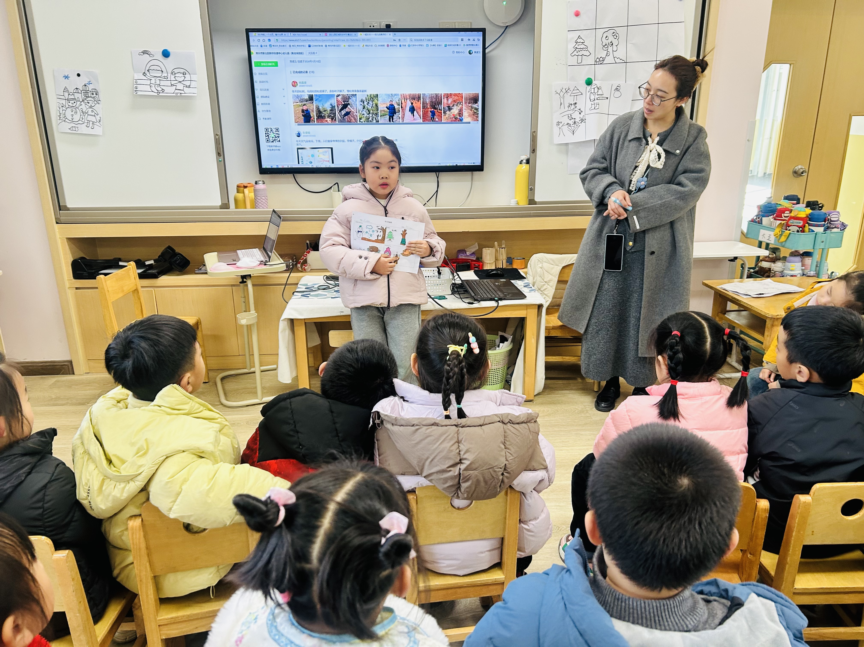

04生活活动
用餐情况
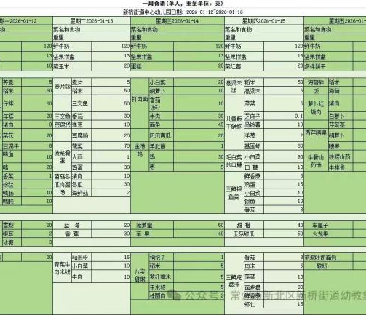

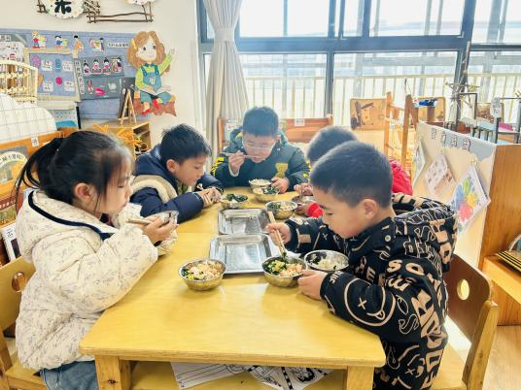 | 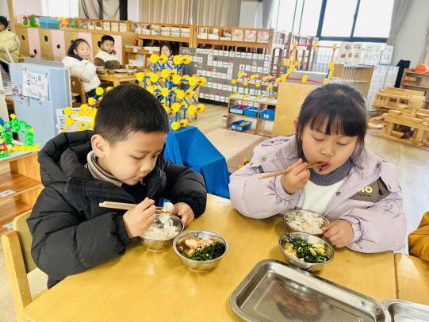 | 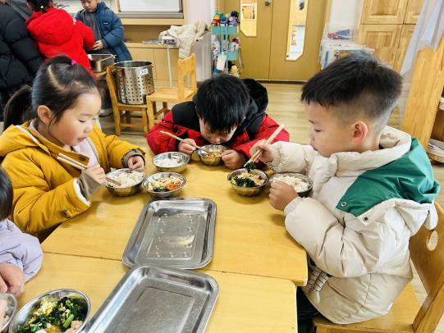
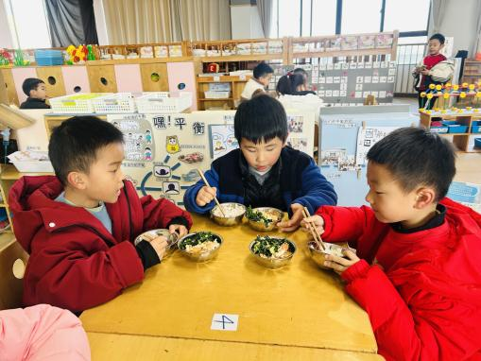 | 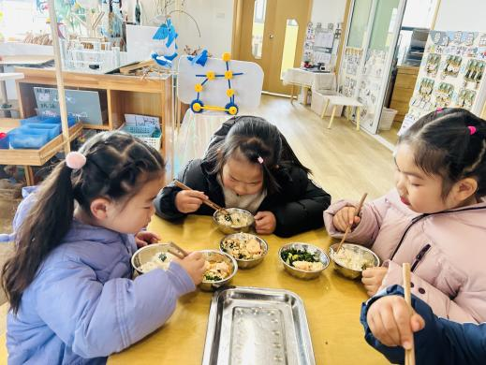 | 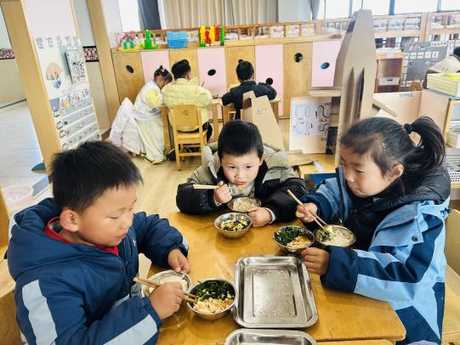
大部分小朋友都能够在13:00前自主入睡。个别小朋友未能入睡，如：张轩齐、晁乐怡、刘子文等。
所有小朋友在午睡前都能将衣服全部挂好，主动将整被子和枕头理好。每天值日生的工作，孩子们也能根据自己的值日生任务履行好职责。
05户外活动
“小绳轻舞，活力全开！下礼拜，咱们的跳绳比赛就要来啦～
这几天在操场甩绳练习的你，是不是已经攒足了劲儿？到时候不管是稳稳的连续跳，还是花样的交叉跳，都能在赛场上秀出你的‘绳上功夫’！记得穿好舒服的鞋子、带好你的跳绳，咱们赛场上比速度、比快乐，一起跳出最棒的自己！”
